Base de donnée
BDD > utilisées pour stocker, organiser, analyser, consulter des données
Le concept de BDD est composé de deux éléments :
-un ensemble structuré d’informations
-un composant logiciel Système de gestion de base de données (SGBD) qui permet de
définir et manipuler les données
garantir l’intégrité et la cohérence des données
gérer la sécurité et des droits d’accès
assurer la redondance du système
assurer l’indépendance physique (modifier le stockage physique sansmodiffier les applications qui y accèdent)
et l’indépendance logique (modifier l’organisation logique des données sans modifier les applications qui y accèdent)
Les SGBD les plus utilisés sont Oracle, MySQL, Microsoft SQL Server, PostgreSQL, MongoDB
Exemples d’application :
-Gestion des personnels, étudiants, cours d’une université
-Système de réservation de billets
-Gestion des comptes clients/catalogues/projets
-Gestion des commandes Amazon

Modélisation :
Processus permettant de représenter et organiser les données d’un domaine
Un modèle définit la manière dont les données sont structurées et reliées entre elles.
Principaux modèles :
Hiérarchique – Arbre avec relations parent/enfant
Relationnel – Organisation sous forme de tables composées de lignes et de colonnes
Les tables sont reliées entre elles grâce à des clés
NoSQL (not only SQL) – modèles non relationnels adaptés à des données variées ou distribuées (sur plusieurs serveurs)

Le Modèle Conceptuel de Données (MCD) :
On cherche à représenter les informations importante du domaine et les liens entre elles
Il est construit indépendamment des considérations techniques (comme le pseudocode)
Modèle entité-association
Formalisme graphique permettant de représenter conceptuellement les données d’un dommaine
Il construit un diagrame décrivant :
-les entités du domaine
Suite de la liste slide 14
Entité VS classe d’entité
Entité : objet identifiable et nommable du problème (événement, lieu, personne...)
Classe d’entités : regroupement d’identités de même nature

Classe d’association : lien entre deux ou plusieurs classes d’entité
Association : lien (représenté par un verbe contextuel choisi pour imager la situation) entre deux ou plusieurs entités
Degrés d’association : Nombre n de classes d’entités participant à une association. Si degré = n, on dit association n-aire (unaire, binaire, tertiaire etc)
Association plurielle :
On peut avoir plusieurs associations entre les mêmes entités. Exemple :
Personnes peut être associé à logement par posséder / résider principalement / résider secondairement en même temps.
Cardinalité :
Les cardinalités expriment le nombre minimum et maximum de fois qu’une entité peut être impliqué dans l’association concernée par la cardinalité (exemple slide 20)
Les cardinalités minimales permettent de définir la dépendance d’une entité vis à vis d’une association.

Par exemple : un client peut exister sans « disposer » d’une carte de membre, mais une carte de membre ne peut pas exister sans être associée à un client 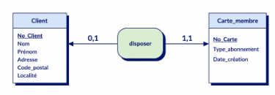
Cardinalité maximale
On va fixer un nombre maximal d’associations possible, soit le nombre maximum choisi, soit N s’il n’y a pas de limite fixée
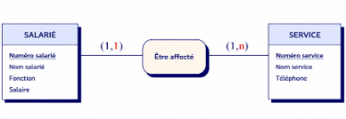
Exemple ici, un salarié doit être affecté à un salarié au minimum une fois, et au maximum une fois. Un service doit avoir au minimum un salarié affecté, et peut en avoir n au maximum.

Typologies d’association maximum :
La typologie d’une association est importante pour déterminer les règles de passage au modèle relationnel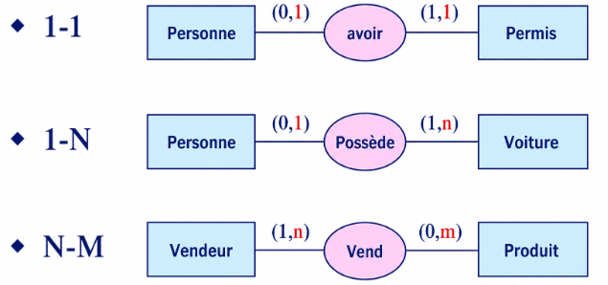
Attributs
Chaque entité peut être caractérisée par des propriétés/attributs qui les caractérisent.
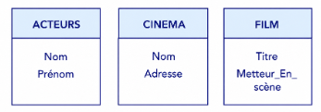
Ces attributs doivent être élémentaires (ne contenir qu’une seule information chacun)
Les associations aussi peuvent avoir des attributs. Les attributs des associations portent à la fois sur toutes lles entités qui y sont reliées.
On trouve plusieurs types d’attributs (slide 30) :
Simple / Composé
Simple : Attribut ayant une valeur ne pouvant pas être décomposés (exemples : jour, prénom)
Composé : attribut pouvant être décomposé en plusieurs attributs (exemples : date > jour, mois, année ; adresse > rue, ville, code postal)
Monovalué / multivalué
Monovalué : une seule valeur par occurrence (exemples : date de naissance, numéro de sécurité sociale)
Multivalué : plusieurs valeurs possibles (prénoms, numéros de tel)
Obligatoire/Facultatif
Obligatoire : une valeur doit être renseignée pour chaque occurrence (exemple : nom)
Facultatif : peut ne pas avoir de valeur (exemple : téléphone, deuxième prénom)

Identifiants ou clés
Un attribut choisi pour permettre d’identifier de manière unique chaque occurrence d’une entité
Exemple le NSS pour une personne
Un identifiant peut être constitué de plusieurs attributs, on parle de clé composée
Exemple : [Numéro, rue, ville] pour une maison
Dans un modèle d’Entité/Association, l’identifiant est souligné (pour le désigner comme clé)
Choix de l’identifiant : on privilégie un identifiant simple, court et stable
Si aucun attribut naturel ne convient, on peut créer un identifiant artificiel
Contrainte d’intégrité fonctionnelle
Dans une BDD, il est nécessaire d’assurer la cohérence/intégrité des données.
Lorsqu’une entité participe à une association avec une cardinalité maximale égake à 1, on parle de Contrainte d’Intégrité Fonctionnelle.
Exemple, une facture précise ne peut appartenir qu’à un seul client
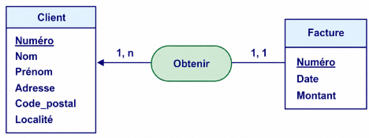
Conception
On va : Identifier les entités du domaine > identifier les associations entre les entités >
Identifier les attributs qui caractérisent les entités et associations >
Determiner les identifiants > déterminer les cardinalités > identifier les contraintes d’intégrité, notamment les CIF > vérifier le modèle obtenu avec les règles de gestion
Exercice / Exemple
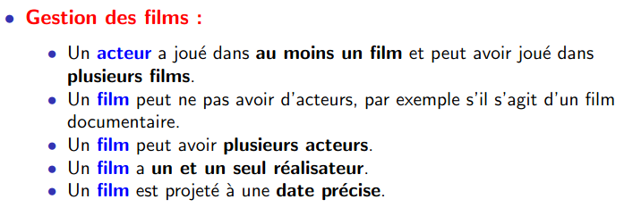
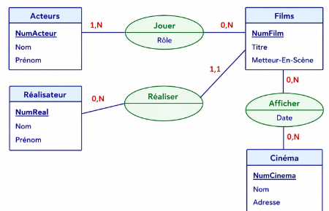
Vérification et Validation modèle E/A
Toute entité doit avoir un identifiant clé unique et non-nul
Chaque attribut doit être rattaché à l’entité ou à l’association qu’il caractérise réellement
Eviter les attributs calculés : un attribut pouvant être déduit d’autres attributs
Eviter les attributs complexes : décomposer l’attribut lorsque ses composants doivent être traités séparément (Adresse > Numéro, Rue, Ville, code postal)

Eviter les attributs multivalués
Suite au slide 39

Le modèle relationnel
Les données sont organisées sous forme de tables, appelées relations
Une table est composée de colonnes (attributs) : elles décrivent les propriétés des données
Chaque attribut possède un nom et un domaine (type de valeurs qu’il peut prendre)
Suite slide 41
Passage du modèle E/A au modèle relationnel :
Slides 50-58 fonctionnements à connaître

